Концептуальный отчет команды «Щеглы»
Содержание
1. Обозначения и сокращения 1
2. Команда 1
3. Анализ технического задания 1
4. Облик БВС 2
5. План реализации проекта 3
6. Список источников 4

Обозначения и сокращения
БВС — беспилотное воздушное судно |  | БО — бортовое оборудование
СТЗ — система технического зрения |  | СНС — спутниковая навигационная система.

Команда
 | 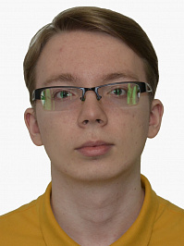 |  | 
Сутурин Даниил (куратор) | Волков Роман (капитан) | Жидкова Марина | Федоров Дмитрий
Аэродинамические расчеты | Разработка СТЗ, прочностные расчеты | Выбор и интеграция БО, работа с автопилотом | Выбор и интеграция БО, разработка системы сброса груза
– облик БВС  – аэродинамика  – производство  – курирование | – разработка СТЗ  – прочность  – производство  – документация | – работа с БО  – Lua скрипты  – производство | – работа с БО  – баллистика груза  – производство

Анализ технического задания

Выбор полетного задания
В качестве полетного задания команда выбрала сложный маршрут длиной 20 км, а также планирует сбрасывать от 1 кг груза. Данный выбор был сделан в ходе анализа результатов конкурса СКАТ 2025: две команды финалистов сбрасывали по 1 кг груза, как минимум две команды финалистов выбрали сложный маршрут длиной 20 км. При этом одна команда финалистов успешно сделала и то, и другое. Для получения дополнительных баллов наша команда так же разрабатывает СТЗ.
По результатам участия ТОП-3 команд в СКАТ 2025 была сделана оценка возможного количества баллов, которое может получить наша команда за один полет с выбранным полетным заданием: 527 баллов. Для этого был вычислен средний по трем командам балл в каждой категории, исключая аннулированные значения. Полученная оценка показывает, что выбранное полетное задание позволяет команде «Щеглы» претендовать на победу в СКАТ 2026 в случае успешного завершения разработки БВС.

Оценка ограничений полетного задания
При разработке БВС закладывается возможность пройти 20 км маршрут не более чем за 20 минут, что возможно при средней скорости БВС относительно земли $V_{g} \sim 17$ м/с или более. Команда выбирает номинальную воздушную скорость БВС $V_{a} \sim 18 м/с$. Размер транспортировочной коробки ($1,5 м×0,35 м×0,35 м$) [2] накладывает ограничения на конструкцию БВС. Размер корневой хорды крыла не более $0,35 м$, размах и длина БВС не более $3 м$ и $1,5 м$ соответственно. Скоростной режим и геометрия определяют характер обтекания и эксплуатационные значения числа Рейнольдса $Re=\left(1÷5\right)⋅{10}^{5}$. Массовые ограничения – максимальная взлетная масса $3,5 кг$. Условия эксплуатации – взлет с рук и посадка на брюхо. Скорость сваливания БВС должна обеспечивать возможность запуска с рук ($7-9 м/с$ по оценке команды при броске пробного груза массой $3,5 кг$) Все эти ограничения будут учитываться в дальнейших выкладках.

Анализ существующих БВС схожего назначения и конфигураций
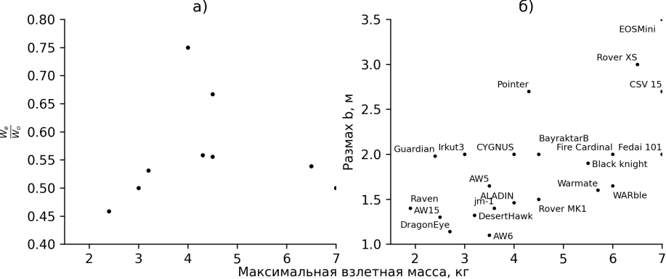
Для ограничения области допустимых массовых и геометрических характеристик БВС был проведен анализ существующих БВС со схожими характеристиками [3]. На рисунке 1 отображены зависимости основных массовых и геометрических параметров БВС, имеющих максимальную взлетную массу от 2 до 7 кг. В диапазоне масс $2÷4 кг$ характерный размах $1,5 м$ (рис. 1б), а доля массы конструкции без учета подсистемы питания и полезной нагрузки составляет порядка половины (рис. 1а). Эти оценки – отправная точка для уточнения облика разрабатываемого БВС.
Рис. 1 – зависимости для малых БВС a) доли массы конструкции от общей массы. б) размаха от общей массы

Облик БВС
Можно удовлетворить требованиям полетного задания, используя различные конфигурации БВС – идеального решения нет. Для определения облика БВС из множества альтернатив команда воспользовалась аналитическим иерархическим процессом [1]. Анализ альтернативных конфигураций в рамках одного критерия производился на основе инженерных методов оценки, описанных в [4–6].

Форма крыла
Рассмотрены три формы крыла (таблица 1). При небольших числах Рейнольдса ($Re≈4⋅{10}^{5}$) характеристики крыла с сужением и без слабо отличаются. Прямое крыло имеет больший отрицательный остаточный коэффициент момента тангажа $C_{M_{0}}^{w}$. Также легкость производства вносит вклад в пользу прямоугольной формы крыла.

Хвостовое оперение
Результат анализа конфигураций хвостового оперения представлен в таблице 2. V-образное оперение не имеет аэродинамических преимуществ над другими. Однако простота изготовления, массовые характеристики и меньшая подверженность повреждению при посадке определяют выбор в пользу V-образного оперения.

Конфигурация силовой установки и системы питания
Рассмотрены три конфигурации: один тянущий винт в носовой части, толкающий и пара тянущих — последняя обеспечивает большую тягу на старте при малых скоростях. Массы конфигураций и потребление отличаются слабо. Легкость интеграции одного тянущего винта определяют выбор в его пользу. В качестве системы питания выступает сборка литий-ионных аккумуляторов Molicel с продолжительным током отдачи 35 А.
 |  |  | 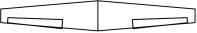 | 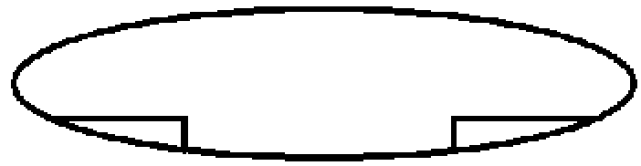
Критерий | Вес | Прямое | Трапециевидное | Эллиптическое
Легкость в производстве | 0,39 | 0,56 | 0,32 | 0,12
Коэфф. подъемной силы $C_{L}^{w}$ | 0,25 | 0,42 | 0,26 | 0,32
Коэфф. сопротивления $C_{D}^{w}$ | 0,19 | 0,14 | 0,24 | 0,62
Коэфф. момента тангажа $C_{M_{0}}^{W}$ | 0,17 | 0,20 | 0,40 | 0,40
 | Сумма | 0,38 | 0,30 | 0,32
Таблица 1 – Матрица выбора формы крыла
 |  |  | 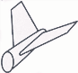 | 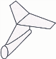 | 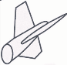
Критерий | Вес | Традиционный | V-образный | T-образный | Y-образный
Производство | 0,5 | 0,19 | 0,44 | 0,11 | 0,26
Управляемость | 0,31 | 0,32 | 0,08 | 0,46 | 0,14
Вес | 0,19 | 0,16 | 0,47 | 0,09 | 0,28
 | Сумма | 0,22 | 0,33 | 0,22 | 0,23
Таблица 2 – Матрица выбора конфигурации хвостового оперения
 |  | 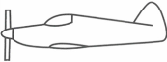 | 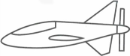 | 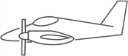
Критерий | Вес | Тянущий | Толкающий | Пара тянущих
Легкость интеграции | 0,37 | 0,65 | 0,20 | 0,15
Масса | 0,15 | 0,35 | 0,35 | 0,30
Потребление в круизе | 0,24 | 0,35 | 0,35 | 0,30
Тяга на взлете | 0,24 | 0,30 | 0,16 | 0,54
 | Сумма | 0,45 | 0,25 | 0,30
Силовая установка |  | Synnysky X2814 900 kv, винт 11x8
Система питания |  | Molicel P30B 4S2P 6 А·ч 14.4 В
Таблица 3 – Матрица выбора конфигурации силовой установки и системы питания

Конечный концептуальный облик БВС
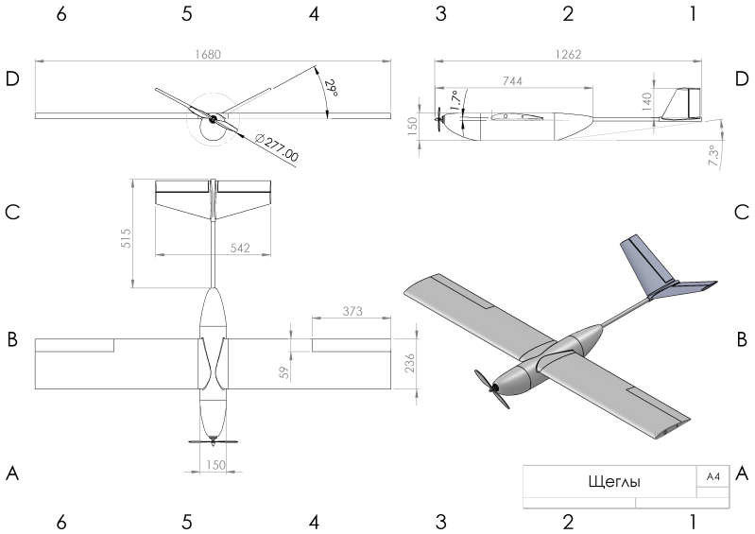
Конечный концептуальный облик – БВС нормальной аэродинамической схемы, высокоплан с прямым крылом, несущий фюзеляж с выносным на балке V-образным хвостовым оперением, с одним тянущим винтом в носовой части. Полезная нагрузка размещается в объеме фюзеляжа под крылом и высвобождается через люк, расположенный в нижней части фюзеляжа.
Рисунок 2 – Общий вид БВС

Система технического зрения
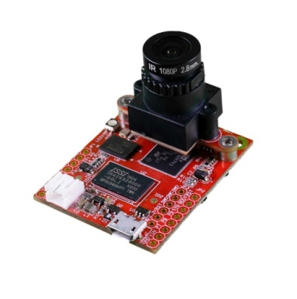
Команда выбрала дополнительное задание по распознаванию символов на земле. Для ее решения будет разработана СТЗ на основе камеры, способная выделить на изображении белое полотно, определить его географические координаты, устранить перспективные искажения и идентифицировать изображенный на полотне символ. Алгоритм СТЗ может быть выполнен с использованием классических методов машинного зрения. Для распознавания символов рассматриваются методы на основе сравнения изображения с эталоном: корреляционные алгоритмы, SSIM [7]. Для выполнения этого задания необходим следующий список аппаратных средств: камера, вычислитель, хранилище данных для эталонов, microSD картридер, интерфейс передачи данных для связи с полетным контроллером. Все указанные требования могут быть удовлетворены путем использования модуля машинного зрения OpenMV H7 (рис. 2). Ключевыми преимуществами данного аппаратного решения являются компактность, легкий вес и простота.
Рис. 3 – OpenMV H7

Бортовое оборудование
Команда будет использовать полетный контроллер MATEKSYS H743-WING V3. Данное решение позволяет не только использовать автопилот Ardupilot, но и добавлять собственный функционал в виде программного кода на языке Lua. Во-первых, это позволяет внедрить собственную логику для сброса груза — баллистический вычислитель; во-вторых, с помощью Lua скрипта можно разработать протокол обмена данными с модулем СТЗ и передавать по нему информацию о положении и ориентации БВС в пространстве.
Кроме встроенных в полетный контроллер инерциальных датчиков и барометра, команда планирует использовать внешние навигационные датчики: приемник сигналов СНС, магнитометр, приемник воздушного давления, лидар. Для управления БВС будет использоваться FPV система.

План реализации проекта

Подход к проектированию БВС
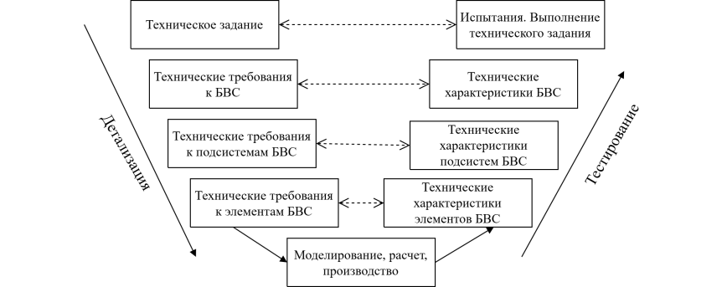
На рисунке 3 изображена блок-схема подхода команды к проектированию БВС. Начиная от поставленного технического задания, постепенно определяются требования к отдельным узлам и элементам БВС. Принимаемые технические решения проходят проверку в ходе моделирования. Детализированный план работ представлен по ссылке.
Рисунок 4 – Блок-схема подхода к проектированию БВС

Список источников
1. Kossiakoff A. Systems engineering: principles and practice. 3rd ed. Wiley, 2020. 647 p.
2. Положение о Студенческом конкурсе авиационного творчества (СКАТ): офиц. сайт. – URL: https://aeroskat.ru/static/MainApp/files/2026/skat2026-main-track-regulations-v1.pdf.
3. Elmeseiry N., Alshaer N., Ismail T. A Detailed Survey and Future Directions of Unmanned Aerial Vehicles (UAVs) with Potential Applications // Aerospace. 2021. № 12 (8). P. 363.
4. Raymer D. P. Aircraft design: A Conceptual Approach / AIAA Inc., 2018.
5. Gudmundsson S. General Aviation Aircraft Design: Applied Methods and Procedures / Butterworth-Heinemann, 2021.
6. D. E. Hoak. USAF Stability and Control DATCOM. McDonnell Douglas Corporation, 1960.
7. Wang Z. et al. Image quality assessment: from error visibility to structural similarity // IEEE transactions on image processing. 2004. Vol. 13. № 4. P. 600-612.

